ОТЧЕТ ПО РЕКЛАМНЫХ КАМПАНИЯХ КОЗУБОК
https://kozubok.net.ua/
05.12.19 – 05.01.20
Цели:
1. Настройка Аналитики (цели на кнопки, настройка аудиторий на пользователей)
2. Связь Google Аналитики с Google Ads
3. Импорт целей и аудиторий с Google Аналитики в Google Ads
4. Настройка поисковой кампании на категорию товаров "Внутрений декор"
5. Настройка поисковой кампании на категорию товаров "Уличный декор"
6. Регистрация Merchant Center
7. Загрузка фида товаров на проверку в Merchant Center
8. Настройка товарной кампании в Google Ads
9. Настройка динамического ремаркетинга на категорию товаров "Новогодний декор"
10. Настройка поисковой кампании на категорию товаров "Санки и снегокаты"
11. Настройка поисковой кампании на категорию товаров "Брендовые сумки"
12. Настройка динамического ремаркетинга на категорию товаров "Товары со скидками"
13. Настройка ремаркетинга на категорию товаров "Декор"
14. Настройка ремаркетинга на категорию товаров "Санки"
15. Настройка ремаркетинга на категорию товаров "Сумки"
16. Сбор ключевых слов для поисковых кампаний на категории товаров
17. Сбор минус-слов для поисковых кампаний на категории товаров
18. Добавления минус-площадок для кампаний КМС и Ремаркетинг

Проделанная работа:
1. Настроили Аналитику (цели на кнопки, настроили аудитории на пользователей)
2. Связали аккаунт Google Аналитики с аккаунтом Google Ads
3. Импортировали цели и аудитории с аккаунта Google Аналитики в аккаунт Google Ads
4. Настроили поисковую кампанию на категорию товаров "Внутрений декор"
5. Настроили поисковую кампанию на категорию товаров "Уличный декор"
6. Зарегистрировали Merchant Center
7. Загрузили фид товаров на проверку в Merchant Center
8. Настроили товарную кампанию в Google Ads
9. Настроили динамический ремаркетинг на категорию товаров "Новогодний декор"
10. Настроили поисковую кампанию на категорию товаров "Санки и снегокаты"
11. Настроили поисковую кампанию на категорию товаров "Брендовые сумки"
12. Настроили кампанию динамического ремаркетинга на категорию товаров "Товары со скидками"
13. Настроили ремаркетинг на категорию товаров "Декор"
14. Настроили ремаркетинг на категорию товаров "Санки"
15. Настроили ремаркетинг на категорию товаров "Сумки"
16. Собрали ключевые слова для поисковых кампаний на категории товаров и добавили в поисковые кампании
17. Собрали минус-слова для поисковых кампаний на категории товаров и добавили в кампании
18. Добавили список минус-площадок для кампаний КМС и Ремаркетинг
19. Проводили чистку поисковых запросов
20. Добавляли новые минус-слова
20. Корректировали ставки для поисковых кампаний и кампаний Ремаркетинга
21. Чистка минус площадок для кампаний КМС и Ремаркетинг
22. Отключение неэффективных ключевых слов

Google Ads
Название кампании | Показы | Клики | СТR, % | Сред.цена клика,грн. | Стоимость,грн.
Декор внутренний ПОИСК | 2736 | 455 | 16,63 | 2,58 | 1176,08
Декор уличный ПОИСК | 2309 | 360 | 15,59 | 2,86 | 1030,22
Козубок Товарная | 21836 | 291 | 1,33 | 1,69 | 492,99
новогодний декор ДИН.РЕМ | 0 | 0 | 0 | 0 | 0
Санки и снегокаты ПОИСК | 62 | 17 | 27,42 | 2,77 | 47,16
Сумки // Брендовые // ПОИСК | 113 | 17 | 15,04 | 4,08 | 69,3
товары по скидкам ДИН.РЕМ | 0 | 0 | 0 | 0 | 0
remarketing dekor | 31847 | 195 | 0,61 | 1,39 | 270,74
remarketing sanki | 24358 | 155 | 0,64 | 1,37 | 212,52
sumki remarketing | 32523 | 186 | 0,57 | 1,42 | 263,46

Данные Google Аналитика / Google Ads

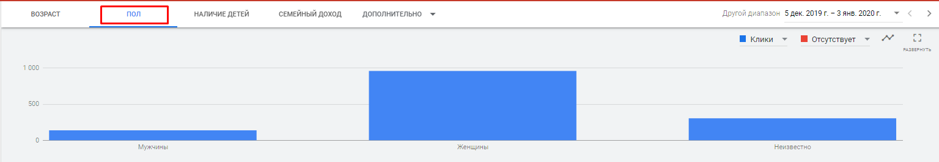

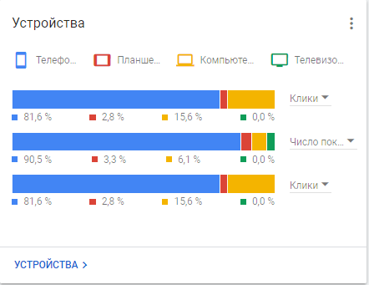

Примеры объявлений:
Поисковые кампании
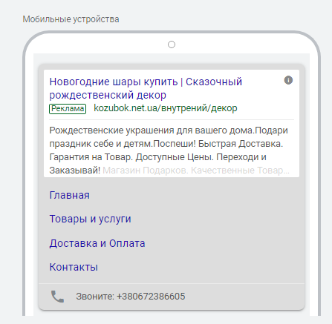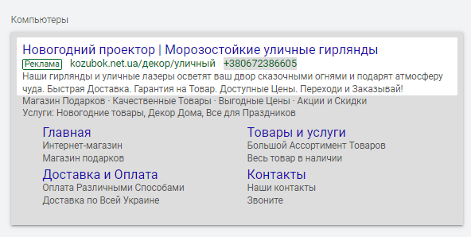

Товарная кампания
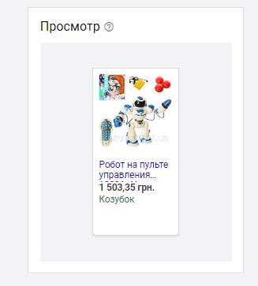
Ремаркетинг
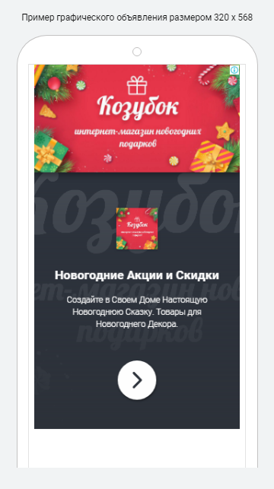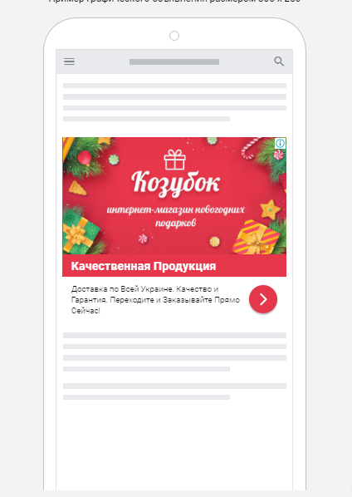

Динамический ремаркетинг
